附件：
住院综合楼钢结构构筑塔搭设报价清单

样式 | 规格 | 材质 | 数量 | 价格（元）
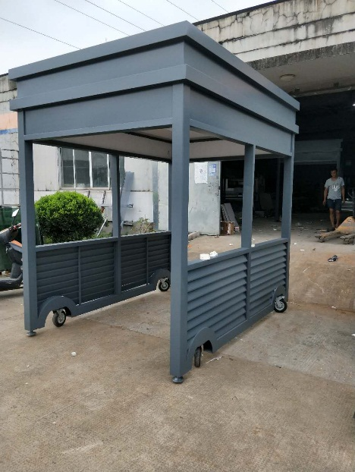 | 搭设（长x宽x高）6mx3mx2.8m  吊顶后净高约2.2m | 主体钢结构  墙面百叶  可移动窗  集成吊顶  电线 | 1套
注：清单所列尺寸为参考值，最终结算以实际测量值为准，供应商所报价格为综合单价，应包含上门测量、制作、安装、维保等其他一切相关费用，项目实施过程中不得再以任何形式收取其他费用；在质保期内出现破损等问题，应在短时间内到场维修，具体响应时间请在投标文件中予以注明。

